Gymnázium, Jablonec nad Nisou, U Balvanu 16,
příspěvková organizace
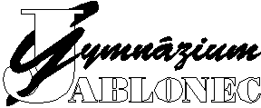
U Balvanu 16 IČO: 60252758
466 34 Jablonec n. N. bankovní spojení:
telefon/fax: 483 320 086 KB Jablonec n. N.
e-mail: podatelna@gymjbc.cz č. ú. 1295190247/0100

B2B Partner s.r.o.
Plzeňská 3070
Ostrava-jih, Zábřeh
700 30 Ostrava 30
IČ: 27830306

Věc: Objednávka – kancelářský nábytek

Objednáváme u Vás nový nábytek do ředitelny a kanceláře zástupce školy:

Kancelářský rohový stůl, rohová přístavba kancel.stolu, kancelářský mobilní kontejner, kancelářská skříň, kožená sedací souprava, kožené křeslo, věšáková stěna, kancelářská šatní skříň – celkem 19 ks

v celkové ceně 135.483,70 Kč (včetně 21% DPH).

Děkujeme za vyřízení a jsme s pozdravem.

Mgr. Michaela Mutl
Ředitelka školy

V Jablonci nad Nisou 4.2.2025

